Pielikums

Balvu novada Domes

2019.gada 28.marta

lēmumam „Par platības precizēšanu un konfigurācijas maiņu rezerves zemes fonda zemes vienībai Bērzkalnes pagastā”

protokols Nr. 4, 6.§

Izkopējums no Bērzkalnes pagasta kadastra kartes

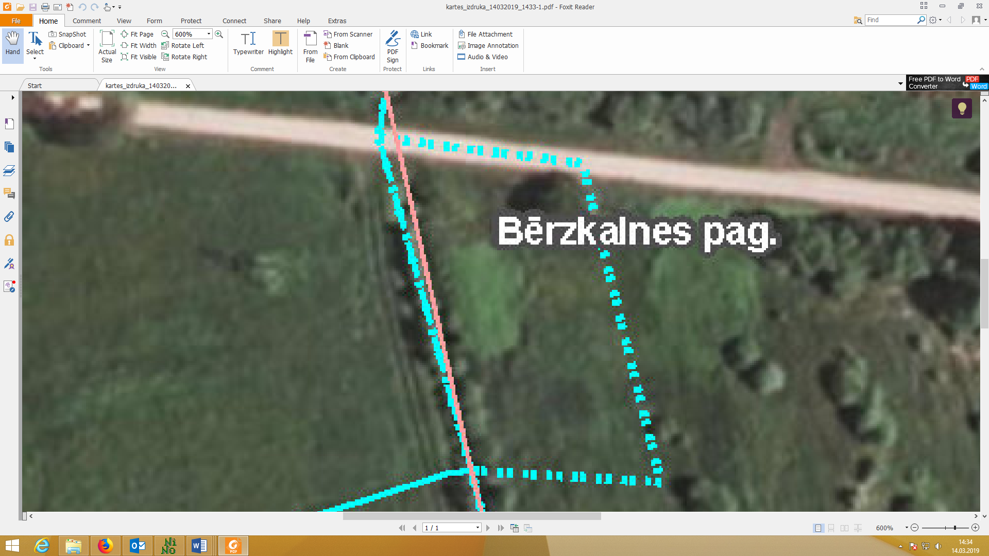

**3848 004 0235**

Domes priekšsēdētājs A.Pušpurs